PCA+LVQ - Stare wyniki (22.02.2009r.)
Uczenie: LVQ1 (z automatycznie dobierana stałą uczenia) + PCA (przyciaganie prototypow do składowej głównej)
Składanie projekcji: ortogonalizacja danych wejściowych względem poprzednio znalezionych kieronków
Wykresy pokazują wykresy rozrzutu wględem 3 pierwszych projekcji dające najmniejszy błąd treningowy klasyfikacji dla k=2 do 15 (liczba prototypów). Każdy proces uczenia był inicjalizowany 5 razy.

Appendicitis
Best projection 1 with k=7, acc 90.57
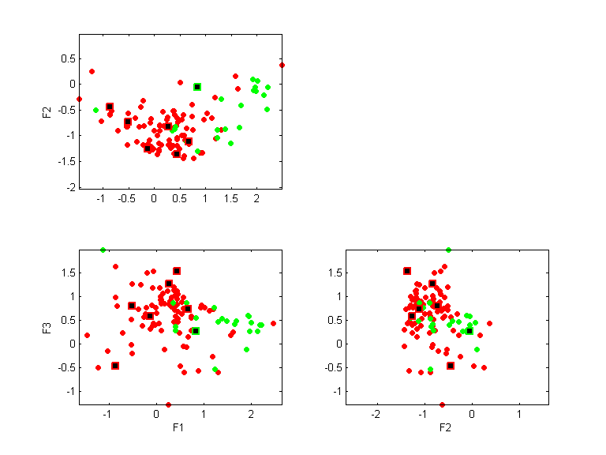
projection 1 with k=7, acc 87.74
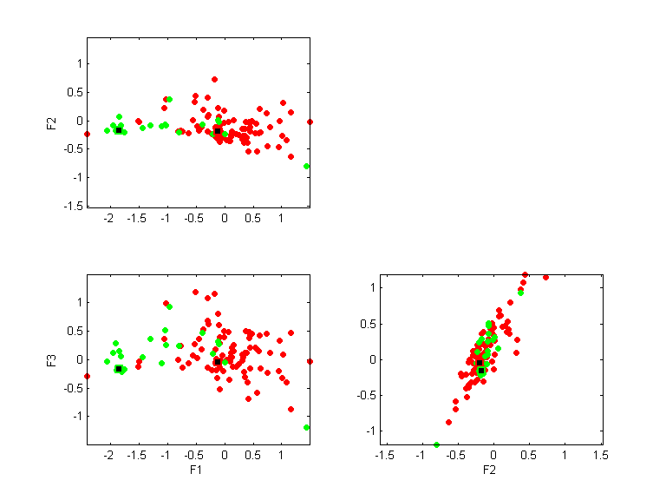

Breast (without missing)
Best projection 1 with k=7, acc 97.66
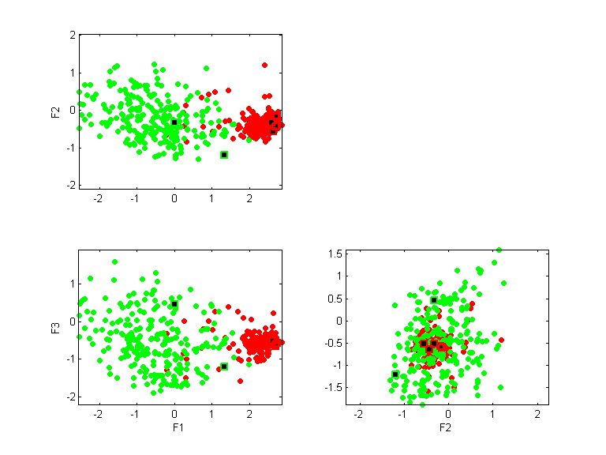
projection 1 with k=2, acc 96.49
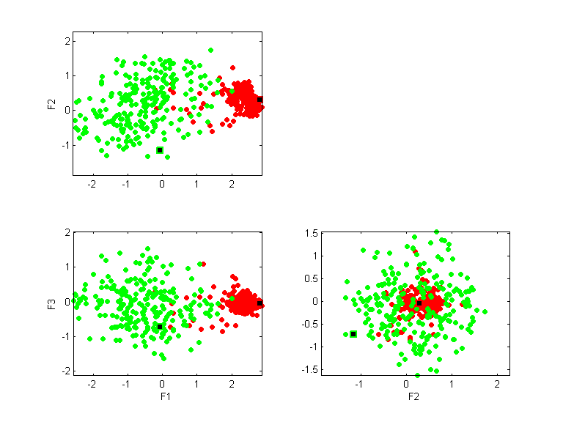

Glass
Best projection 1 with k=15, acc 63.08
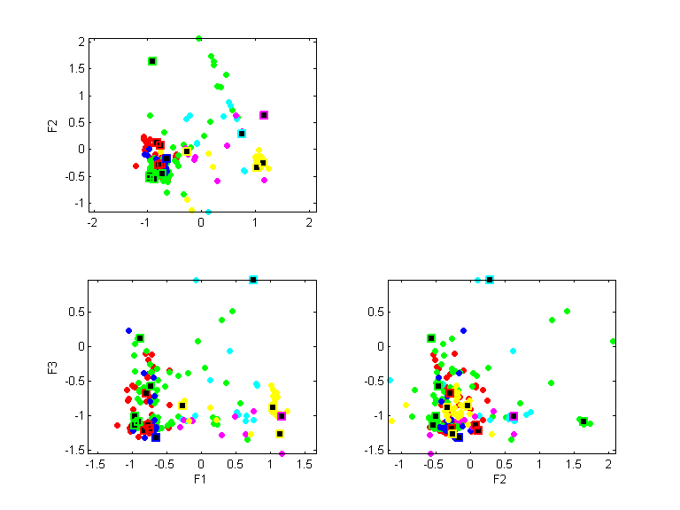

Heart (whitout missing)
Best projection 1 with k=4, acc 83.50
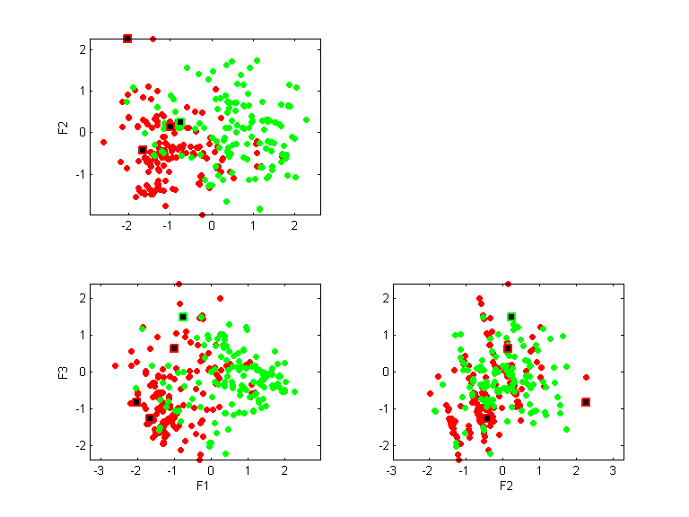

Ionosphere
Best projection 2 with k=4, acc 80.50
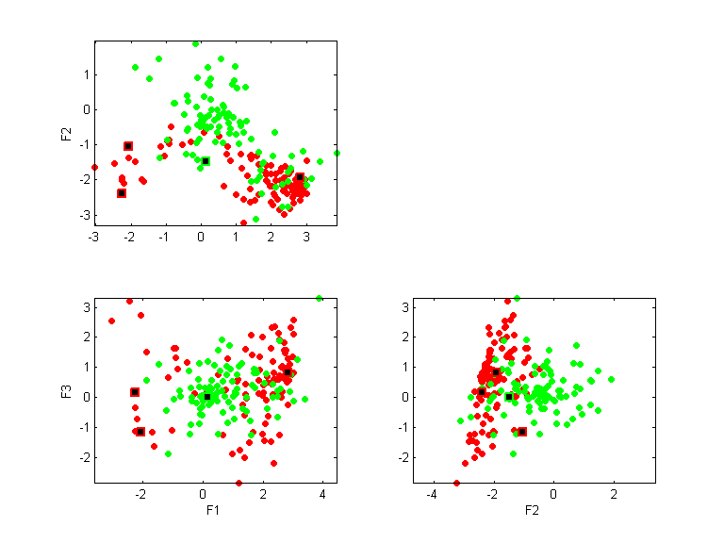

Iris
Best projection 1 with k=4, acc 96.67
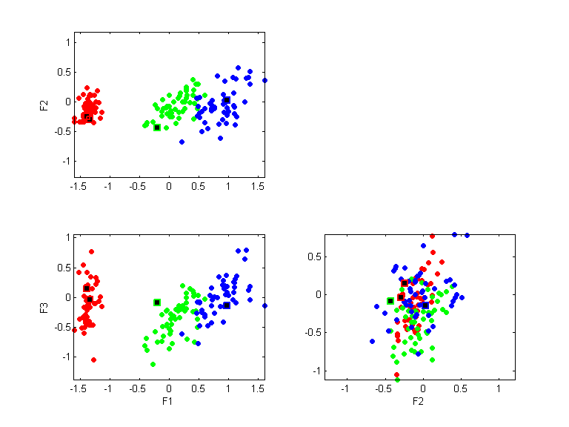

L. Breast (bez brakuj-ucych)
Best projection 1 with k=6, acc 77.98
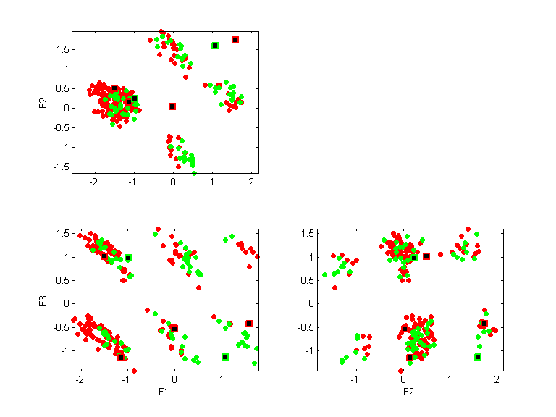

Monk's 1
Best projection 2 with k=10, acc 73.39
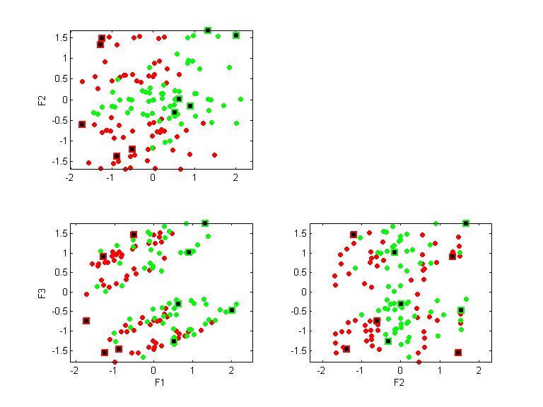

Monk's 2
Best projection 1 with k=4, acc 74.56
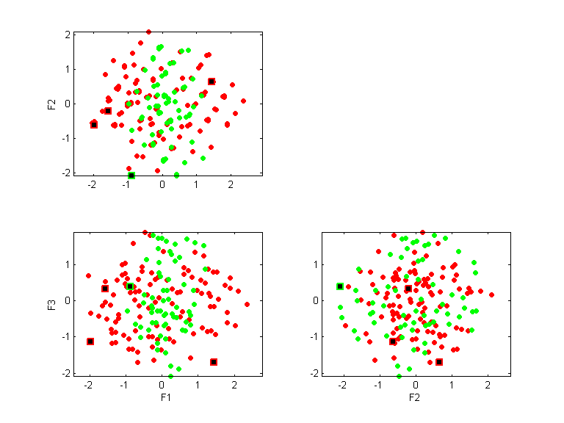

Monk's 3
Best projection 1 with k=2, acc 85.25
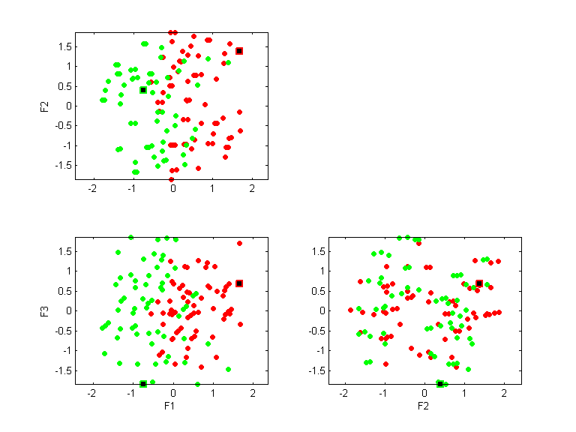

Parity 10
Best projection 2 with k=15, acc 52.64
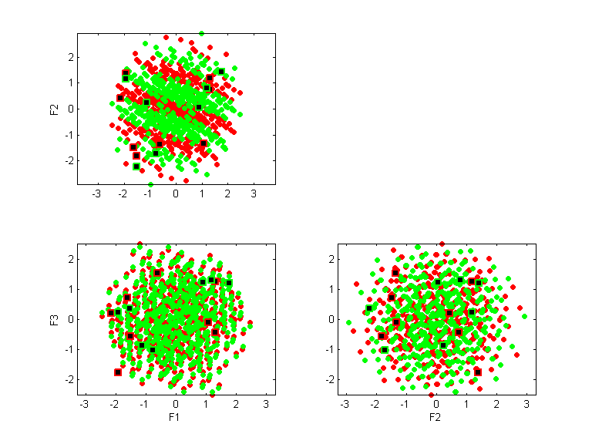

Parity 5
Best projection 3 with k=15, acc 96.88
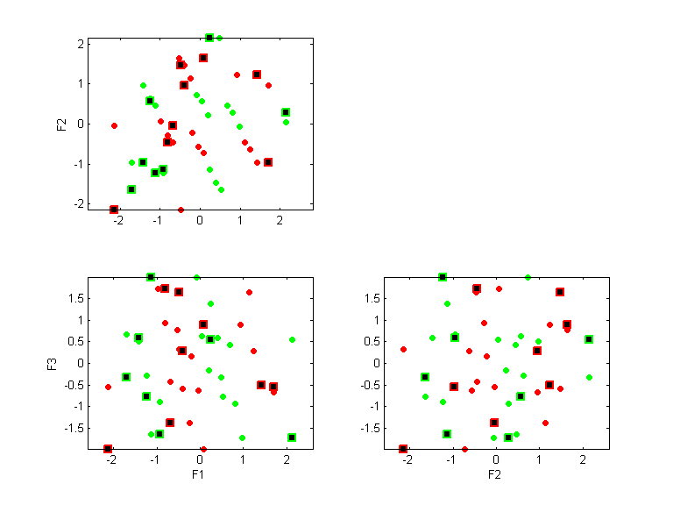

Parity 8
Best projection 2 with k=15, acc 63.67
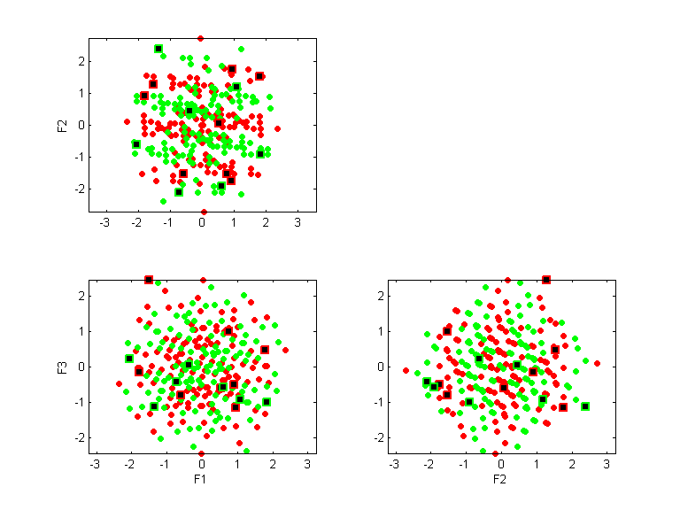
Inne ciekawe rozwiazanie z k=2, acc 58.0
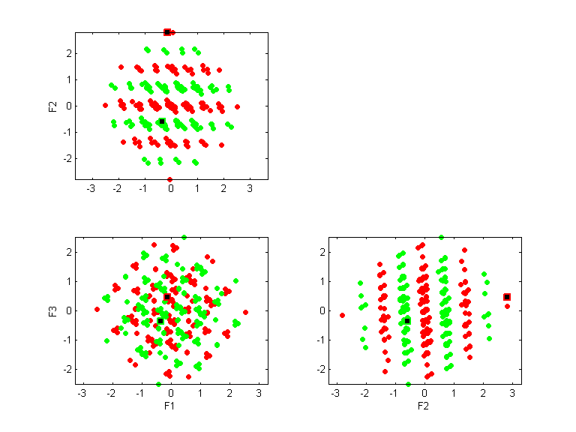

Voting
Best projection 1 with k=4, acc 90.11
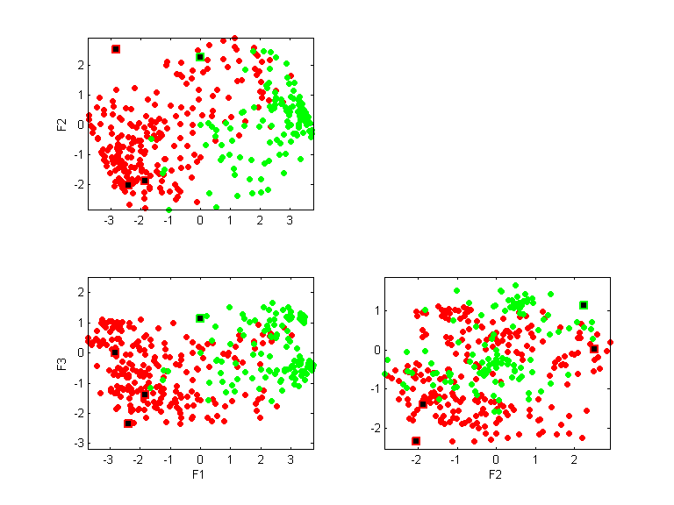

Wine
Best projection 1 with k=3, acc 88.20


